Hej šolarčki,

kako ste kaj? Tretji teden je za nami, gremo novim izzivom naproti!
Glede na to, da mi nekateri od vas pošiljate sporočila in fotografije, vidim, da ste zdravi in da se imate lepo. In prav je tako!
Spet imam za vas nekaj idej za preživljanje prostega časa.
Bom vesela kakšne fotografije.

Izkoristite sončno vreme in ne pustite se dolgočasju!
Imejte se S U P E R.

Učiteljica Ana

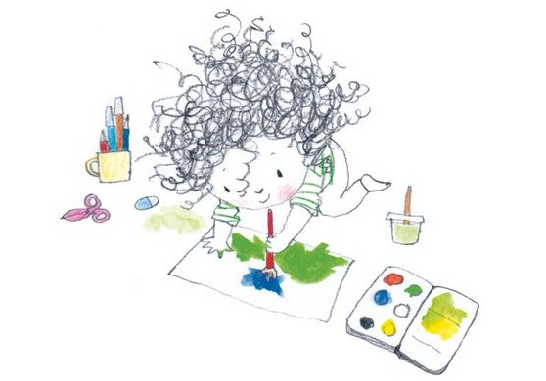

BLIŽA SE VELIKA NOČ – USTVARJAJ

Letošnji velikonočni prazniki bodo sicer malo drugačni kot običajno, a to ne pomeni, da jih ne bo.

- LJUBKE ŽIVALI S POMOČJO PRSTNIH ODTISOV
Potrebuješ le barvo in flomaster. Odtisni prst na list, uporabi domišljijo in nariši poljubno žival. Ustvariš lahko voščilnico ali pa priložnostno risbico.

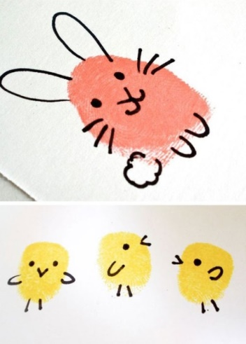

- OKRASKI ZA KOLAČKE

Skupaj s starši speci kaj sladkega (kolačke, pecivo) in jih okrasi z velikonočno dekoracijo. Potrebuješ trši papir, flomastre ali barvice, lepilni trak, škarje in zobotrebce.
Na trši papir s svinčnikom nariši zajčka (ali kakšno drugo žival), izreži, na hrbtno stran prilepi zobotrebec in dekoracija je pripravljena. Juhej!

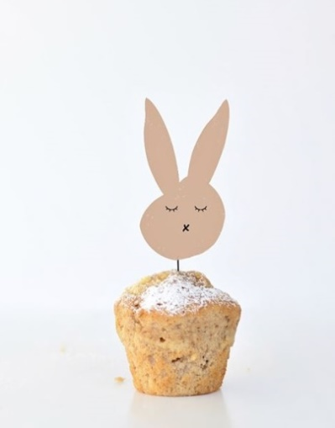

- TAKO LAHKO NARIŠEŠ … ZAJČKA!

Poglej, kako se nariše prikupen zajček.
(Ker gre za uporabo spleta, svetujemo nadzor odrasle osebe.)

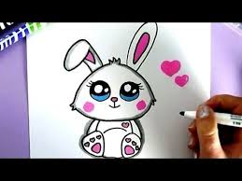
https://www.youtube.com/watch?v=PEGw5eL8P5c

- ZAJEC IZ NARAVNIH MATERIALOV
Na list papirja nariši zajčkov obraz (oči, smrček), glavo, ušesa, brke pa naredi iz materiala, ki ga najdeš v naravi (gozdni plodovi, cvetovi, kamenčki, vejice …). Neskončno možnosti imaš! Če se lotiš, bom vesela slike tvojega izdelka.

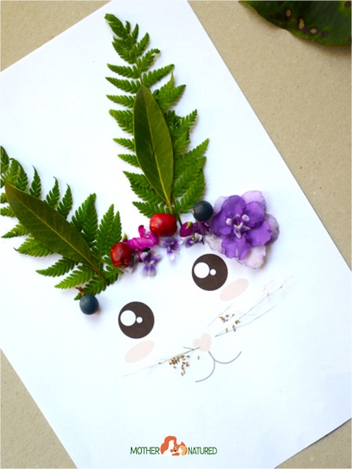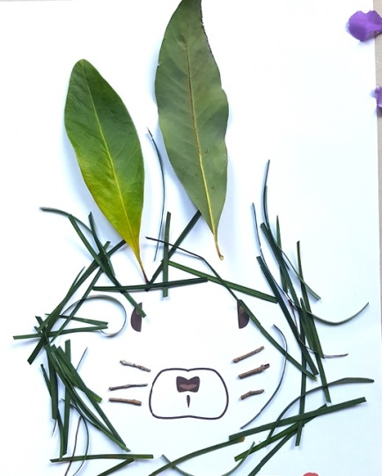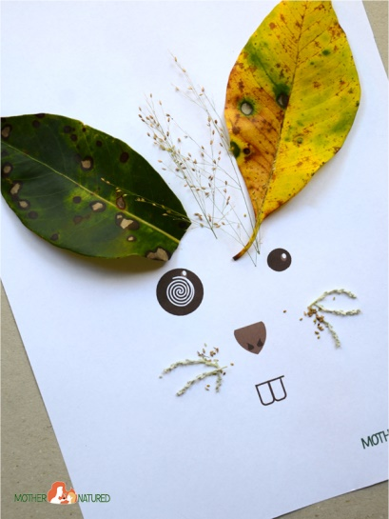

NATISNI IN SE ZABAVAJ

Slovenska ilustratorka Jana Fak pripravlja pobarvanke za velike in male. Starši ti jih lahko natisnejo, ti pa jih pobarvaj. Če nimate tiskalnika, naj starši prislonijo bel list k ekranu in s svinčnikom prerišejo risbo.

Rad/-a te imam

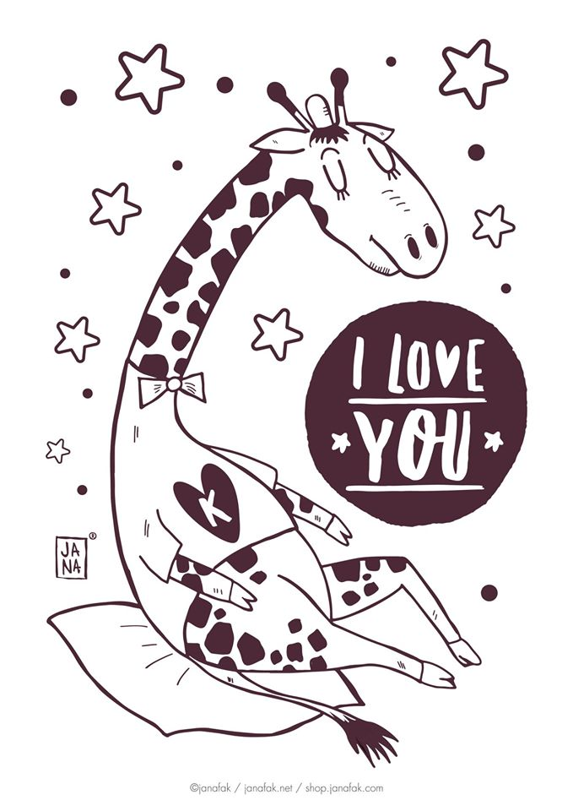

Bodi sočuten

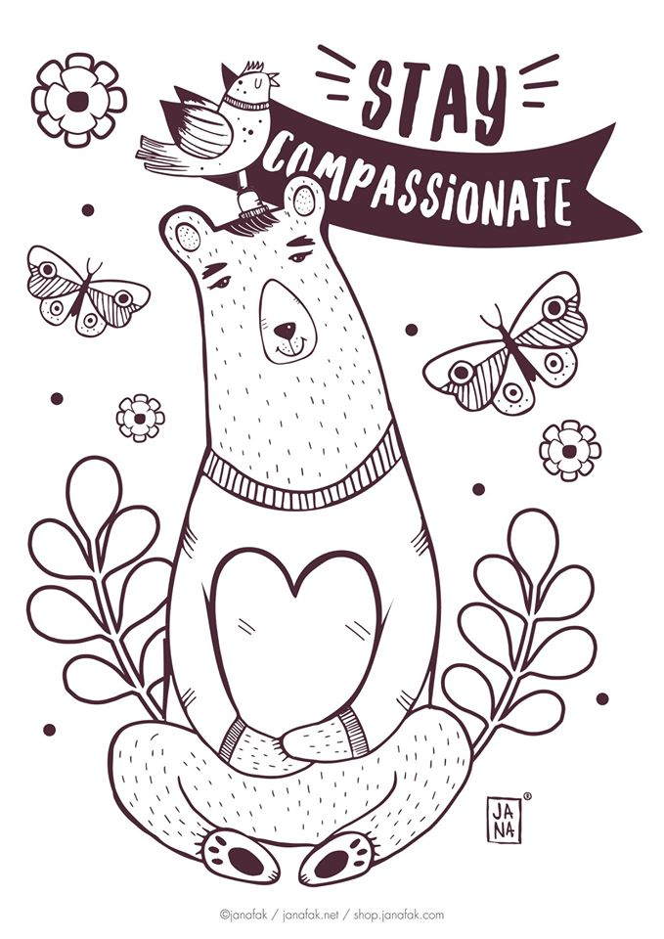

Imej rad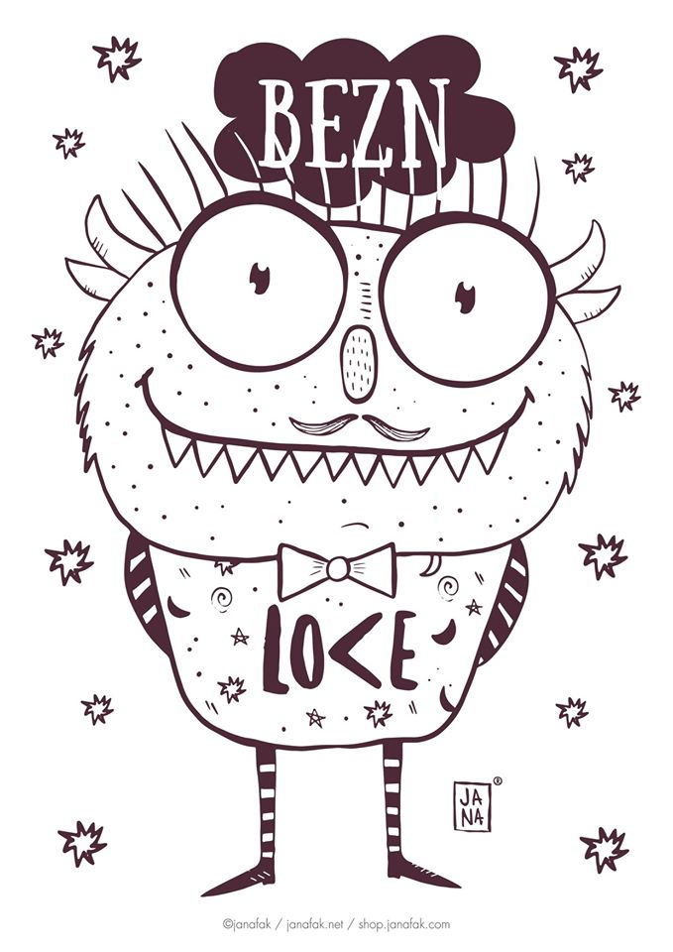

Nikoli se ne vdaj
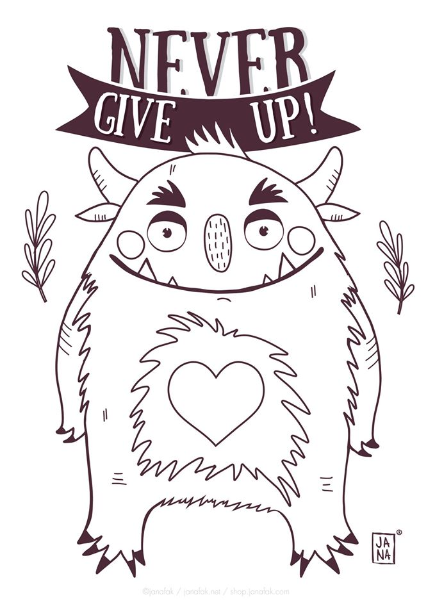

POUČNO IN ZABAVNO

- KAJ PA TI ZNAŠ?
Na otroškem portalu MMC RTV poteka nagradni natečaj za šolarje. V do 3-minutnem videu lahko pokažejo svoje spretnosti, svoj izum ali podelijo svoje misli o svetu. Natečaj je namenjen osnovnošolcem prve in druge triade (1.-6. razred). Natečaj je namenjen ustvarjalnosti in izražanju, otroke pa čakajo nagrade.
Več o prijavi na povezavi: https://otroski.rtvslo.si/bansi/prispevek/7395

Za kakršnokoli pomoč ali vprašanje sem na voljo: ana.lorger@guest.arnes.si

ZAPOJ IN ZAPLEŠI

Če plešejo zajčki, pa daj še ti!
(Ker gre za uporabo spleta, svetujemo nadzor odrasle osebe.)

https://www.youtube.com/watch?v=I2lPyRwFKi4&t=75s

PRAVLJICA NA OBISKU

Prelistaj knjigo in poslušaj pravljico z naslovom Jaz sem najmočnejši.
Zelo zanimiv konec ima.
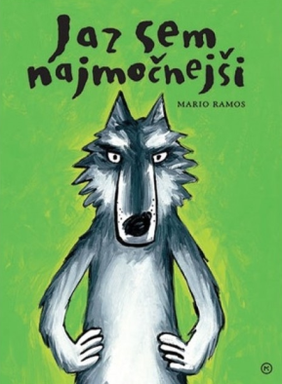

https://www.youtube.com/watch?v=4lxSiRPc-zw&feature=youtu.be

